Lovci a sběrači aneb Mamutí dopad mobilů na životní prostředí

Úvod pro všechny věkové kategorie:
Pojďte popustit uzdu fantazii a nahlédněte s námi na problematiku výroby, využívání, šetrné spotřeby a recyklace mobilních telefonů trochu jinak. Asi vás překvapí, že se v zadání objeví pravěcí lovci a sběrači a také mamuti a bizoni. Nebojte, má to svůj důvod. To hlavní, o co nám jde, je, aby žáky a studenty plnění úkolu bavilo, něco nového se dozvěděli a nové informace si díky názorným příkladům dobře zapamatovali.
Samotné zadání má dvě části. V první části nejdříve vyzvěte žáky a studenty, aby se proměnili v LOVCE A SBĚRAČE a ve svém okolí posbírali a „ulovili“ vysloužilé mobilní telefony, které se nejčastěji nachází v pravěké jeskyni zvané šuplík, a odnesli je do školy. Abyste je měli kde ukládat, než je odešlete k recyklaci, společně si na ně vytvořte sběrnou nádobu. Tip pro vás – zkuste v jejím designu zohlednit motiv pravěku a našich dávných předků :-). Není to však podmínkou. Jako vždy platí, že vaší fantazii se meze nekladou.
V druhé části úkolu chceme žákům přiblížit, jaké množství materiálů, tedy i nerostných surovin, musí být zpracováno při výrobě 1 mobilního telefonu. A také kolik energie je k tomu potřeba vynaložit. Jsou to skutečně velké čili mamutí hodnoty, a proto v obecných informacích i v pracovních listech používáme přirovnání s mamuty a bizony, kteří sloužili k obživě pravěkým lidem.
Snažíme se také názorně ukázat, že mnohem šetrnější je k výrobě nových produktů využívat materiály získané recyklací. A ještě důležitější je vsadit na rozumnou spotřebu. To se týká rovněž mobilních telefonů – i děti a studenti by měli vědět, jak důležité je se o ně dobře starat, aby jim déle vydržely, a oni pak nezatěžovali přírodu tím, že si každý rok budou pořizovat nový telefon.
Pro mateřské školy a nižší ročníky ZŠ jsme úkol výrazně zjednodušili, aby ho zvládly splnit i malé děti.
Váš tým Recyklohraní

Zadání pro MŠ
Cíl:
Chtěli bychom, aby děti posbíraly ve svém okolí (rodina, přátelé) vysloužilé mobilní telefony a odnesly je do školky, odkud poputují na recyklaci. K tomu účelu si na ně také vyrobí sběrnou nádobu. Zapojí tak i své rodiče, společně si také uvědomí, proč je důležité mobily třídit a recyklovat.

Forma práce:
Kreativní práce při tvorbě sběrné nádoby na vysloužilé mobilní telefony.
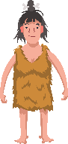
Popusťte s žáky uzdu fantazie a hrajte si s paralelou na název úkolu LOVCI A SBĚRAČI. Tzn., pravěcí lovci lovili mamuty a bizony, vy ve školách ulovte mobily. Můžete se rozdělit na 2 tlupy a poměřovat si, která mobilů uloví více.

Navrhované aktivity:
- Vytvořte sběrnou nádobu na použité mobilní telefony. Zkuste v jejím designu zohlednit motiv pravěku a našich dávných předků :-). Není to však podmínkou. Jako vždy platí, že vaší fantazii se meze nekladou. Zároveň vyzvěte žáky, aby se proměnili v LOVCE A SBĚRAČE a ve svém okolí posbírali a „ulovili“ vysloužilé mobilní telefony a odnesli je do školy. Následně je můžete odevzdat během sběrové kampaně se soutěží s názvem Starý mobil pro Remobil (vyhlášení kampaně sledujte na webu Recyklohraní).
- Můžete si vystřihnout obrázky vložené na konci dokumentu (příloha 1), poskládat z nich koláž a vytvořit příběh, i fantazijní, kde bude mobil, mamut a pračlověk.
- Podpořte žáky, aby si povídali o mobilních telefonech. Můžete využít tyto návodné otázky:
  - Kolik máte doma mobilních telefonů?
  - Co dělají rodiče, když se jim mobil rozbije nebo přestane fungovat?
  - Co děláte doma s mobily, které už dosloužily?
  - Slyšeli jste někdy o tom, že použité funkční věci můžete věnovat někomu, kdo je ještě ocení a využije? Například oblečení, ale stejně tak i mobilní telefony.
  - Proč se vysloužilé mobily recyklují? Kde je můžete odevzdat?
  - Máte představu, kolik vážil mamut nebo bizon?
  - Víte, jak vypadali pravěcí lidé? Jak žili a čím se živili?

PŘÍLOHA č.1: VYTVÁŘEJTE PŘÍBĚHY Z OBRÁZKŮ
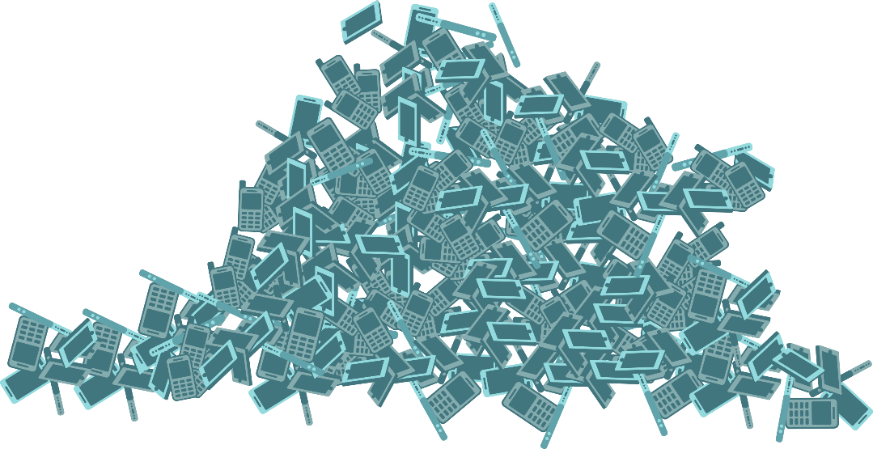
Poskládejte si z obrázků koláž a vytvořte jakýkoliv příběh, i fantazijní, kde bude mobil, mamut a pračlověk.

Pozn. obrázky jsou též ke stažení zde v sekci Osvětový úkol Lovci a sběrači.

